'Dim byd yn wimpy efo’r hogyn yma'  Dyddiadur Mentor Darllen Sir Ddinbych  Nid yw cariad at ddarllen yn dod yn naturiol nac yn hawdd i bawb. Nid yw rhai myfyrwyr eisiau darllen. Gall cynnal ddiddordeb cyffredinol myfyrwyr mewn darllen dros amser fod yn anodd hefyd. Felly beth ydych chi'n ei wneud pan nad yw myfyriwr eisiau darllen?  Fel un o Fentoriaid Darllen Sir Ddinbych, rwyf wedi darganfod bod caniatáu i fyfyrwyr ddewis pa lyfr y maent yn ei ddarllen yn gwneud byd o wahaniaeth. Er enghraifft, mae fy ‘ffrind ddarllen’ yn Ysgol Pendref, Dinbych, wedi darganfod ac yn CARU llyfrau Jeff Kinney ‘Diary of a Wimpy Kid, sydd wedi agor byd newydd iddo. Mae unrhyw lyfr sydd yn ennyn diddordeb mewn darllen yn wych efo fi! Rwy'n ei weld yn gwenu yn ystod ein sesiynau darllen 30 munud wythnosol ac yn gwybod ei fod wedi ymgysylltu â'r llyfrau hyn.  Ar ôl i ni ddarganfod awdur yr ydym yn ei hoffi, am gymhelliad i barhau i ddarllen fyddai hefyd medru ysgrifennu at yr awdur ei hun a dweud wrtho faint yr ydym yn hoffi ei waith. Felly, sgrifennodd un darllenydd ifanc at yr awdur (yn yr achos hwn, y Jeff Kinney gwych), heb wybod hefyd fod llyfr wedi'i anfon gyda'i lythyr i Massachusetts, UDA, ar gyfer llofnod Jeff gyda’r taliad posto $10! Dychmygwch pa mor hyfryd ychydig wythnosau yn ddiweddarach pan ddaeth parsel i’r ysgol at y darllenydd oddiwrth ei hoff awdur, gyda llyfr wedi'i lofnodi a neges bersonol iddo!  Os ydych chi'n edrych am gyfres wych i blant i’w ddarllen, mae DoaWK yn un hwyliog a diddorol i'w dewis. Mae'r straeon doniol, darluniau creadigol a phenodau byr yn ddelfrydol. Nid yw hefyd yn rhy anodd, felly hyd yn oed os ydych chi'n ei chael hi'n anodd i ddarllen, byddwch yn mwynhau'r llyfrau hyn.  Mae fy ffrindiau darllen a minnau’n edrych ymlaen rwan at y cyhoeddiad newydd gan Jeff Kinney o Diary of a Wimpy Kid : The Meltdown ar 30 Hydref 2018. | 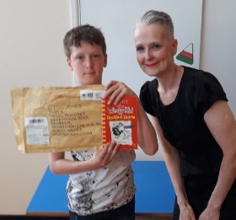  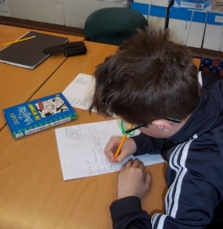  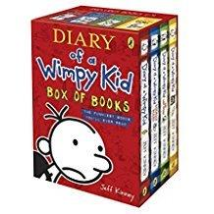 | ‘Nothing Wimpy about this Kid'  Diary of a Denbighshire Reading Mentor  A love of reading is something that doesn’t come naturally or easily to everyone. Some students don’t want to read. Maintaining a student’s general interest in reading over time can also be difficult. So what do you do when a student doesn’t want to read?  As one of Denbighshire’s Reading Mentors, I have discovered that allowing students to choose which book they read makes a world of difference. For example, my reading buddy at Ysgol Pendref, Denbigh, has discovered and LOVES Jeff Kinney’s Diary of a Wimpy Kid books, which have opened up a whole new world to him. Any book that gets him interested in reading is fantastic with me! I watch him smile during our 30 minute weekly reading sessions and just know that he has connected with these books.  Once we found an author we really like, what an incentive to carry on reading it would be, if we could write to that author and tell him how much we like his work. So the reader writes to the author (in this case, the fantastic Jeff Kinney), not knowing also that a book has been sent with his letter to Massachusetts, USA, for Jeff’s signature and the covering postage of $10! Imagine the sheer thrill a few weeks later when a package arrives at the reader’s school from his favourite author, with a signed book and a personal message to him!  If you’re looking for a great series for children to read, DoaWK is a fun and interesting one to pick. The funny stories, creative illustrations and short chapters are ideal. It’s also not too hard, so even if you struggle to read, you will really enjoy these books.  My reading buddy and I are now looking forward to the new release from Jeff Kinney of Diary of a Wimpy Kid: The Meltdown on 30 October 2018.

